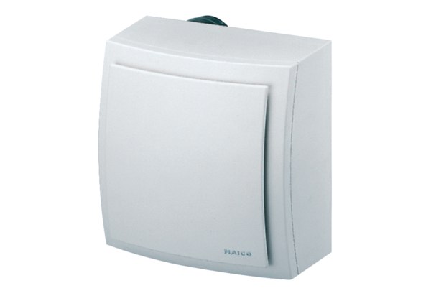Aufputzventilator ER-AP 100 VZVerpackungseinheit: 1 StückSortiment: B
Artikelnummer: 0084.0171Hersteller: MAICO

